关于启用国际（港澳台）综合管理系统微信审批的通知

各业务审批负责人、接案人员：
为简化审批操作，提高工作效率，学校对国际（港澳台）综合管理系统进行了升级，同时正式启用微信端审批。教职工因公出国、教职工因公赴港澳台、学生出国（境）、接待计划、教职工出国（境）政审等业务都可以通过中国石油大学企业号应用进行审批。
具体操作说明附后，如使用中发现任何问题请及时与国际合作与交流处联系，联系电话：86981985。

国际合作与交流处
2019年6月14日
操作说明：
1、请首先关注中国石油大学微信企业号；
2、进入“国际（港澳台）系统”应用，点击“团组审批”菜单；
3、根据您的权限，审批页面主菜单会显示“教职工出国”、“教职工赴港澳台”、“学生出国（境）”、“接待计划”、“政审”等审核选项；
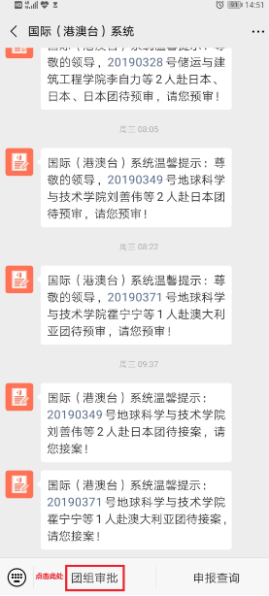
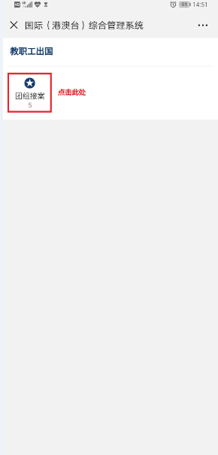

4、点开审核选项后，会显示需要处理的团组任务列表。点击团组下面的“详情”按钮，会显示团组出访详细信息。
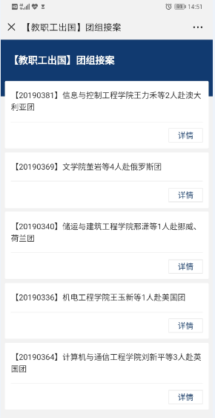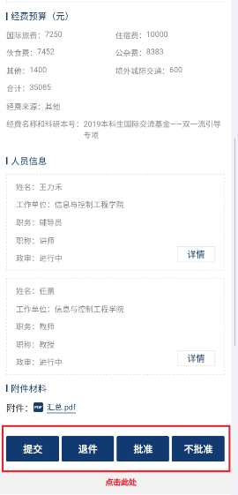
5、根据情况，选择“提交”、“退件”、“批准”或“不批准”按钮。
